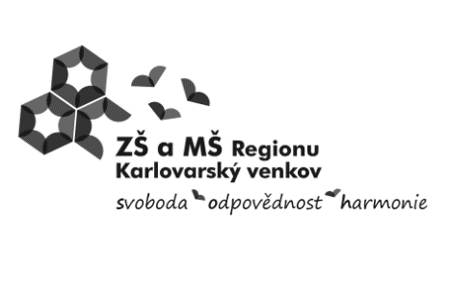
Základní škola a mateřská škola Regionu Karlovarský venkov 362 61 Sadov 32 IČ 71 340 696
ŽÁDOST O PŘIJETÍ DÍTĚTE DO MATEŘSKÉ ŠKOLY, VE ŠKOLNÍM ROCE ………………./…………………,
resp. k datu ……………….
Zákonní zástupci dítěte
Jméno a příjmení: ………………………………………………………………………………………………………………………………………….
Adresa trvalého bydliště: ………………………………………………………………………………………………………………………………
Adresa přechodného bydliště: ………………………………………………………………………………………………………………………
Telefon:…………………………………………………………………………………………………………………………………………….
žádají o přijetí dítěte
Jméno a příjmení: ………………………………………………………………………………………………………………………………………..
Datum narození: ………………………………………………………………………………………………………………………………………….
Adresa trvalého bydliště: …………………………………………………………………………………………………………………………….
Adresa přechodného bydliště: …………………………………………………………………………………………………………………….
Další informace:(údaje potřebné pro účely nastavení vhodných podpůrných opatření pro budoucího žáka/dítěte školy o speciálních vzdělávacích potřebách dítěte, o zdravotní způsobilosti ke vzdělávání a o zdravotních obtížích, které by mohly mít vliv na průběh vzdělávání; tyto další informace nemají vliv na rozhodnutí ředitele školy o přijetí/nepřijetí, s výjimkou nespádového žáka/dítěte, pokud by bylo zřejmé, že jeho přijetím by byl porušen limit počtu žáků/dětí s přiznanými podpůrnými opatřeními dle § 17 odst. 2 vyhl. Č.27/2016 Sb.)
………………………………………………………………………………………………………………………………………………………………………………………………….
Sourozenec *( bratr/sestra) je ve škole, školce. Jméno…………………………………………………………………………………
Ke stanovení pobytu uvádím následující informace
- Požadované zařazení dítěte * k celodenní docházce * k polodenní docházce
- Upřednostňované pracoviště MŠ * Sadov * Otovice * Hájek
Další požadavek na pobyt dítěte (např. strava ) …………………………………………………………………………………………
Prohlašuji, že jsem se seznámil se ŠVP PV, standardem školy a provozním řádem MŠ a zavazuji se je respektovat.
* Nehodící se škrtněte
*Souhlasíme se zpracováním osobních údajů
Počet listů:………………………………. Počet příloh:…………………………………………………………
(např. doporučení školského poradenského zařízení, odb. lékaře nebo klinic. psychologa), příp. další s ohledem na individuální případ – soudní rozhodnutí apod.
V ………………………………. dne ……………………………………………
Podpisy zákonných zástupců dítěte
zákonný zástupce zákonný zástupce

